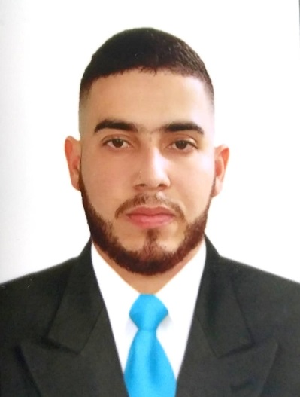

HOJA DE VIDA

CONDUCTOR

NOMBRES: JHOAN SEBASTIAN
APELLIDOS: MOSQUERA ARBOLEDA
CIUDAD: CALI-VALLE
DIRECCION: Carrera 3N # 1N - 35 barrio Finlandia
FECHA DE NACIMIENTO: 25 DE MARZO DE 1997
ESTADO CIVIL: UNION LIBRE
CELULAR: 310-7365644
E-MAIL: jsmosquera219@gmail.com
C.CIUDADANÍA: 1.144.201.664 de Cali – Valle
LIC. DE CONDUCCION: CATEGORIA C1

PERFIL PROFESIONAL:

ME CONSIDERO UNA PERSONA RESPONSABLE Y DINAMICA, CON FACILIDAD DE ADAPTACION A ESPACIOS DIFERENTES Y TRABAJO EN EQUIPO, BUENAS HABILIDADES DE LIDERAZGO; CON GRAN SENTIDO DE PERTENENCIA POR EL LUGAR DE TRABAJO, MUY COMPROMETIDO, PUNTUAL, CON MUCHAS ESPECTATIVAS Y AMBICIONES POR APRENDER Y CRECER PROFESIONALMENTE EN AREA DE DESEMPEÑO. ACTUALMENTE CON EXPERIENCIA COMO CONDUCTOR EN VARIOS CAMPOS COMO, EL SERVICIO PUBLICO, ESPECIAL Y POR APLICACIONES, PERO EN TODOS, CON UNA AMPLIA EXPERIENCIA EN ATENCION AL CLIENTE Y CALIDAD HUMANA. ADEMAS DE MI DISPOSICION PARA CUMPLIR LAS NORMAS Y EXIGENCIAS DE LA EMPRESA.

INFORMACION ACADEMICA:

BACHILLERATO
Centro de Estudios INSCAT.
Egresado el día 24 julio del año 2015
Ciudad Santiago de Cali – Valle del Cauca

GUARDA DE SEGURIDAD
Academia De Seguridad Autónoma.
Egresada el 04 de Julio del año 2020
Ciudad Santiago de Cali – Valle del Cauca

CURSOS COMPLEMENTARIOS:

MERCADEO Y VENTAS.
Centro de Estudios INSCAT.
Intensidad horaria de 40 horas.
Realizado en el mes de mayo de 2019.

COMBUSTIBLES DE AVIACION.
Batallón de entrenamiento y reentrenamiento de aviación.
Intensidad Horaria 527 Horas.
Realizado en el mes de mayo de 2018.

IMPLEMENTACION DEL SISTEMA DE GESTION DE LA SEGURIDAD Y SALUD EN EL TRABAJO.
Servicio Nacional de Aprendizaje SENA.
Intensidad horaria de 50 horas.
Realizada en el mes de mayo de 2018.

CURSO EN TERPEL.
Escuela de combustibles de aviación Terpel.
10 módulos.
Intensidad horaria de 27 horas.
Realizado en el mes de marzo de 2018.

REFERENCIAS LABORALES:

Empresa: EJERCITO NACIONAL DE COLOMBIA.
Jefe Inmediato: Juan Camilo Gutiérrez Gutiérrez.
Cargo Desempeñado: Soldado profesional.
Tiempo laborado: (04) cuatro años.
Teléfono: 312-8721389

Empresa: TEPSA VALLE.
Jefe Inmediato: Cristina Castrillón.
Cargo Desempeñado: Conductor vehículo.
Tiempo Laborado: (12) Doce meses.
Teléfono: 316-0279517

Empresa: TRANSYUMBO.
Jefe Inmediato: Álvaro Gutiérrez.
Cargo Desempeñado: Conductor de ruta intermunicipal.
Tiempo Laborado: (14) diez meses.
Teléfono: 318 2378218

Empresa: Taxis y Autos Cali.
Jefe Inmediato: Enrique Valencia.
Cargo Desempeñado: Conductor-Taxista.
Tiempo Laborado: (13) trece meses.
Teléfono: 324 5703677

REFERENCIAS PERSONALES:

ADELAIDA FILOTEO
Comerciante.
Tel: 404-6786

REFERENCIAS FAMILIARES:

YURLEY SARRIA
Comerciante

Tel: 323 4564030

ANYELA GARCIA MARIN
Tel:3184033089

JHOAN SEBASTIAN MOSQUERA ARBOLEDA
C.C. 1.144.201.664 DE CALI VALLE

